NX工程转TX2编译过程

1. 在工具->跨平台启用Nvidia的编译平台；

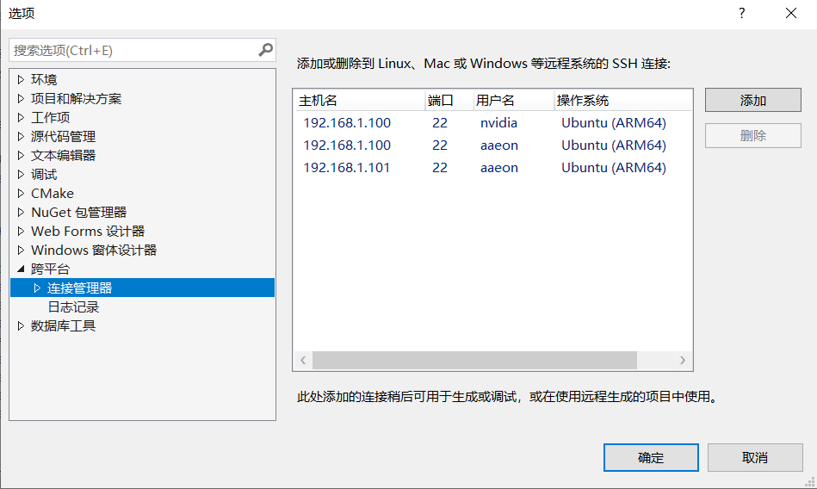

1. 项目属性->远程生成计算机选择Nvidia编译条件；

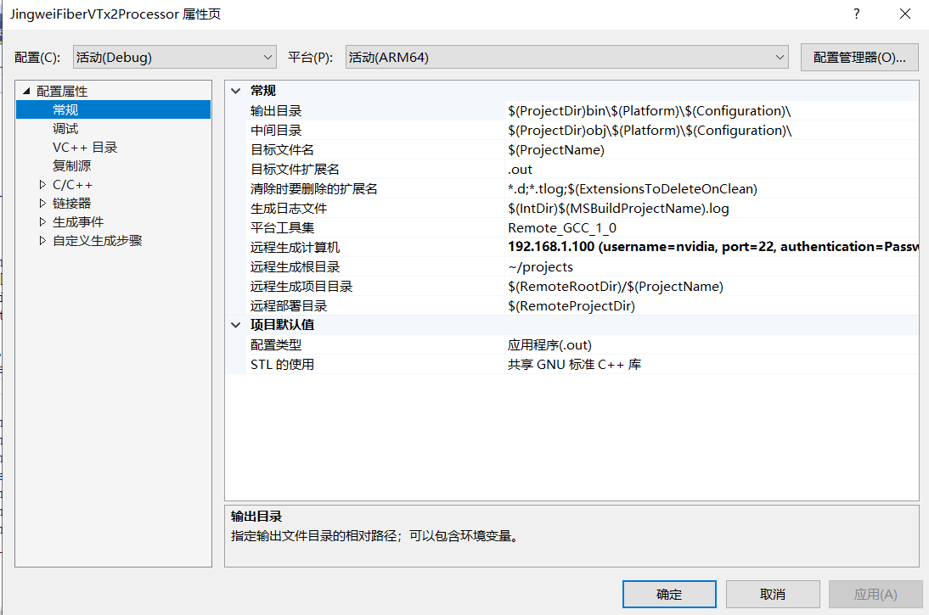

1. 将Modle路径转换为Nvidia的路径；



1. 将param.ini中的box_index序号修改为1，对应本机IP为192.168.1.100；



5、完成上述修改，重新编译下载到Nvidia板上；